Tillsynsbegäran – information om höga naturvärden och fridlysta arter i samrådsanmälan S 1230-2023 i Piteå kommun
Denna tillsynsbegäran behandlar höga naturvärden i samrådsanmälan S 1230-2023 i Piteå kommun som inkom 2023-04-12 och omfattar 231,7 ha.
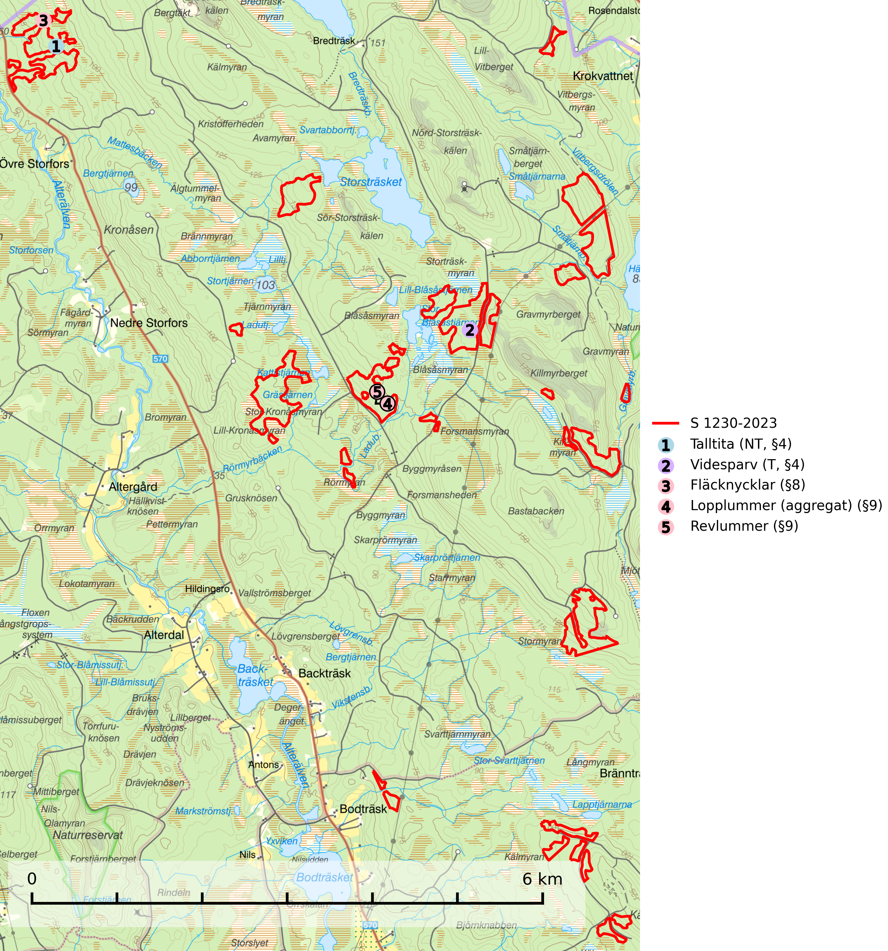
Figur 1. Fyndplatser för naturvårdsarter i samrådsanmälan. Markörer utan svart kant är placerade på fyndplatsen. Markörer med svart kant är placerade vid sidan av fyndplatsen och har ett svart streck som visar fyndplatsens exakta position. Kartans mittpunktskoordinat är N 7287322, E 790789 i SWEREF 99 TM.
I samrådsanmälan finns fynd av 5 naturvårdsarter, varav 1 är rödlistad, 5 är fridlysta och 1 är typisk (T): talltita (NT, §4), videsparv (T, §4), fläcknycklar (§8), lopplummer (aggregat) (§9) och revlummer (§9). Se Figur 1.

Tillsynsbegäran
Vi begär härmed att Skogsstyrelsen fattar beslut enligt miljöbalken som säkerställer att skogens höga naturvärden bevaras samt att EU-lagstiftning efterlevs och att artskyddsbrott förhindras.
Vi önskar även ta del av de ställningstaganden och beslut som myndigheten meddelar till följd av aktuell samrådsanmälan och föreningens inlaga (se 34 § förvaltningslagen).

Naturvårdsarter och fridlysta arter
Nedan följer beskrivningar av de naturvårdsarter och fridlysta arter som har sina livsmiljöer och växtplatser i den samrådsanmälda skogen. Se även ytterligare artfakta i BILAGA 1. De påträffade naturvårdsarterna är ett tydligt kvitto på att det rör sig om en skog med höga naturvärden.
Talltita (NT, §4), rödlistad som nära hotad och prioriterad art i Skogsvårdslagen, har häckningsrevir i anmälan. Arten har minskat kraftigt de senaste 30 åren och minskningstakten innevarande 10-årsperiod beräknas till 20 (10–30) %. Talltitan är synnerligen trogen sitt cirka 15 hektar stora revir och är beroende av flerskiktade olikåldriga skogar för att kunna föda upp sina ungar. Talltitan försvinner om dess livsmiljö kalavverkas (Eggers & Low, 2014; Ekman, 1979; Griesser et al, 2007; Klein, 2020; Siffczyk et al, 2003; SLU Artdatabanken, 2021).
Videsparv (§4) är fridlyst enligt 4§ artskyddsförordningen och globalt rödlistad som nära hotad (NT) vilket innebär att Sverige har ett internationellt ansvar för arten. Videsparven är en sumpskogsart och den viktigaste häckningsbiotopen utgörs av lövrik sumpgranskog med ett rikt fältskikt av olika starr- och fräkenarter samt riklig förekomst av olika låga ris. Reviren är små till medelstora, från under en hektar till några hektar. Videsparven missgynnas av avverkning av sumpskog, dikning och dikesrensning samt andra åtgärder som påverkar fuktiga till blöta impediment. Videsparv är typisk art för 9740 Skogsbevuxen myr (SLU Artdatabanken, 2026; IUCN, 2025; Skogsstyrelsen, 2016).

EU:s fågeldirektiv
Europeiska unionens medlemsländer är skyldiga att agera i enlighet med EU:s fågeldirektiv där det uttryckligen står att direktivet gäller för fåglar samt för deras ägg, bon och livsmiljöer (artikel 1). Vidare att de åtgärder som vidtas inte får leda till en försämring av den nuvarande situationen beträffande bevarandet av de fågelarter som avses i artikel 1 (artikel 13). Fågeldirektivet är styrande för tillsynsansvariga myndigheters ärendehantering, ställningstaganden och beslutsfattande.

BILAGA 1 – Fridlysta arter

Talltita – ekologi samt krav på livsmiljön
Talltita är rödlistad som NT, fridlyst och prioriterad art i Skogsvårdslagen. Den omfattas av EU:s fågeldirektiv. Arten har minskat kraftigt de senaste 30 åren och minskningstakten innevarande 10-årsperiod beräknas till 20 (10–30) % (SLU Artdatabanken, 2022).
Talltita föredrar större sammanhängande barrskogar, och finns såväl i tallskog som granskog och i lövblandad barrskog. Skogens struktur är viktig och ska helst vara flerskiktad med riklig underväxt av mindre granar, björk och andra lövträd och buskar. Tillgång på murknande högstubbar är särskilt viktig, eftersom talltitan helst själv hackar ut sitt bohål (SLU Artdatabanken, 2022).
Det finns flera studier som visar att talltita är känslig för gallring och inte överlever när dess livsmiljö kalavverkas (Eggers and Low, 2014; Griesser et al., 2007; Klein, 2020). Talltitans revir är förhållandevis stora, 10–20 hektar och arten missgynnas när skogen fragmenteras. Kalavverkning av större delar av reviret innebär att det överges (Artdatabanken, 2021).
Talltitan är synnerligen trogen sitt revir så länge paret lever och biotopen förblir intakt. Paret stannar i sitt revir året om. En förlust av ett revir har därför en stor inverkan på den lokala populationen och trakthyggesbruket anses vara orsak till den svenska populationens kraftiga minskning. Talltiteparets revirtrohet innebär att närhelst under året man observerar en adult talltita så ingår denna plats i reviret (Siffczyk et al., 2003; Ekman, 1979).

Referenser – talltita
Eggers, S., Low, M., 2014. Differential demographic responses of sympatric Parids to vegetation management in boreal forest. For. Ecol. Manage. 319, 169–175.
Ekman, J., 1979. Coherence, composition and territories of winter social groups of the Willow Tit Parus montanus and the Crested Tit P. cristatus. Ornis Scandinavica, 10, pp 56–68
Griesser, M., Nystrand, M., Eggers, S., Ekman, J., 2007. Impact of forestry practices on fitness correlates and population productivity in an open-nesting bird species. Conserv. Biol. 21, 767–774. https://doi.org/10.1111/j.1523- 1739.2007.00675.x
Klein, J., 2020. The forgotten forest – On thinning, retention, and biodiversity in the boreal forest. Doctoral Thesis No. 2020:50
Siffczyk, C., Brotons, L., Kangas, K., Orell, M., 2003. Home range size of willow tits. Oecologica, 136, 635–642 (2003)
SLU Artdatabanken, 2021. Artfaktablad. Naturvård – artfakta. SLU Artdatabanken, Uppsala

Videsparv – ekologi samt krav på livsmiljön
Videsparv (§4) är starkt knuten till sumpskogar och den viktigaste häckningsbiotopen är lövrik sumpgranskog, men kan i mer sällsynta fall även utgöras av ren barrskogsmiljö. En mycket typisk häckningslokal kan beskrivas som ett lövrikt skogskärr med ett rikt fältskikt av starr- och fräkenarter. Ett typiskt karaktärsdrag är vidare förekomst av rejält fuktig, stortuvig mark med vattenfyllda höljor. Viktiga häckningsmiljöer är sumpskog längs vattendrag, myr- och kärrkanter, stränder vid sjöar och granskog på hängmyrar. Reviren är små till medelstora, från under en hektar till några hektar (SLU Artdatabanken, 2026; Skogsstyrelsen, 2016).
Videsparven missgynnas av avverkning av sumpskog, dikning och dikesrensning samt andra åtgärder som påverkar fuktiga till blöta impediment. Ordentligt fuktiga skogsmiljöer har på grund av årtionden av skogsdikning minskat i areal och utbredning vilket i viss mån kan ha påverkat artens häckningsmöjligheter. Videsparv är typisk art för 9740 Skogsbevuxen myr, fridlyst enligt 4§ artskyddsförordningen och globalt rödlistad som nära hotad (NT) vilket innebär att Sverige har ett internationellt ansvar för arten (SLU Artdatabanken, 2026; IUCN, 2025; Skogsstyrelsen, 2016).

Referenser – videsparv
IUCN, 2025. Emberiza rustica. The IUCN Red List of Threatened Species.
Skogsstyrelsen, 2016. Vägledning för hänsyn till videsparv. Vägledningar och kunskapsstöd artskydd – Skogsstyrelsen
SLU Artdatabanken, 2026. Artfaktablad. Naturvård – artfakta. SLU Artdatabanken, Uppsala

